全球收益率曲线动态和相互作用：动态Nelson-Siegel方法

——Francis X. Diebold

## 一、简介

收益率曲线对学术界和市场从业者都非常有利。因此，收益率曲线建模已经产生了数十年的海量文献，特别是关于政府债券收益率期限结构方面。 大部分文献假设收益率曲线由许多潜在因素驱动（例如，Litterman和Scheinkman，1991; Balduzzi，Das，Foresi和Sundaram，1996; Bliss，1997a，1997b; Dai和Singleton，2000）。 而且，在很多情况下，潜在屈服因子可以被解释为水平，坡度和曲率（例如，Andersen和Lund，1997;Diebold和Li，2006）。绝大多数文献单独研究某个国家的收益率曲线，并将国内收益率与国内收益率因素相关联，最近又将国内宏观经济因素与国内收益率相关联（如Ang和Piazzesi，2003; Diebold，Rudebusch和Aruoba，2006）。

然而，关于全球共同收益率因素是否具有影响，以及更一般地说，关于动态的跨国债券收益率交互的性质，知之甚少。人们可以自然地猜测全球债券收益率因子的存在，因为因子结构在金融市场中常常存在，在这种情况下，理解全球收益率因素对于理解全球债券市场肯定是至关重要的。许多新的问题出现了，全球收益率因素确实存在吗？如果是这样，他们的动态属性是什么？国家收益率因素如何影响全球收益率因素，以及对跨国收益率曲线相互作用有何影响？有多少国家收益率因素变化是受全球收益率因素变化，国家特定因素有多少，以及国家之间的分配是否以可解释的方式变化？全球收益率因素的重要性随着时间的推移而变化，例如，近年来随着全球金融市场的整合程度越来越高，全球收益率因素的重要性可能会增加。

在本文中，我们开始在强大但易处理的收益率曲线建模框架的背景下解决这些问题。 我们在Diebold和Li（2006）动力化的Nelson-Siegel（1987）的经典之作的基础上构建了一套国家收益率曲线的等级动态因子模型，其中国家收益率可能取决于国家因素，国家因素可能取决于全球因素。利用美国，德国，日本和英国的政府债券收益率，我们建立模型并提取全球收益率曲线因子。然后，我们将国家收益率和收益率因素的变化分解为全球部分和特殊组成部分。最后，我们还探讨了近几十年来全球收益曲线动态的演变（或缺乏）。

我们广义的Nelson-Siegel方法与现有的工作有关，但与现有的工作有所不同，这些工作倾向于关注国内债券收益率与“世界利率”之间的利差（如Al Awad和Goodwin，1998），隐式单因素分析基于国际CAPM（如Solnik，1974,2004; Thomas和Wickens，1993），长期债券利差的多因素分析（例如Dungey，Martin和Pagan，2000）以及仿射平衡分析（例如Brennan和Xia，2006）。 相反，我们在复杂的环境中工作，每个国家的收益率曲线都是由国家因素驱动的，而国家因素又受到全球和国家特定因素的驱动。 因此，我们实现了与Lumsdaine和Prasad（2003），Gregory和Head（1999）以及Kose，Otrok和Whiteman（2003）的全球实际工作并行的近似全球债券市场。

我们继续，在第2节中，我们描述了我们的基本全球债券收益率模型框架，在第3节中我们讨论了四个国家的债券收益率数据。在第4节中，我们为全球收益率曲线模型提供了全样本估计和方差分解，第5节中我们提供了子样本结果。

## 二、模型框架

### 2.1 单个国家

Diebold和Li（2006）、Diebold、Rudebusch、Aruoba（2006）、Diebold Piazzesi和Rudebusch（2005）表明，在美国的封闭经济环境中，广义的Nelson-Siegel模型精确地预估了收益率曲线动态，提供了良好的预测。 在这里，我们将该框架扩展到多国环境，无论全球因素还是国家特定的因素。

Diebold-Li分解单个国家的Nelson-Siegel收益率曲线是：

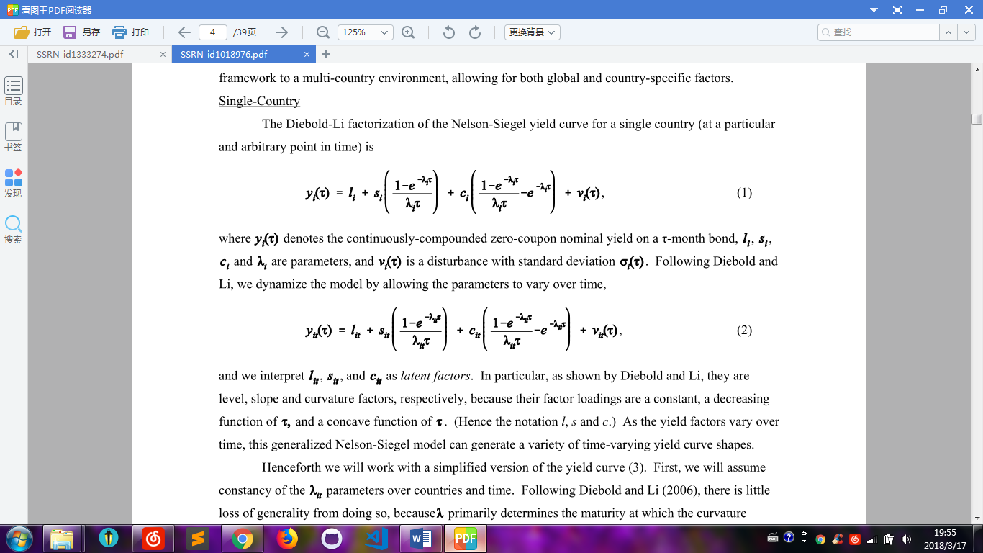

其中表示月债券的连续复利的零息票名义收益率，li、Si、Ci、Vi、均为待定参数，并且具有标准偏差的干扰。继Diebold和Li之后，我们通过允许参数随时间变化来动态化模型：

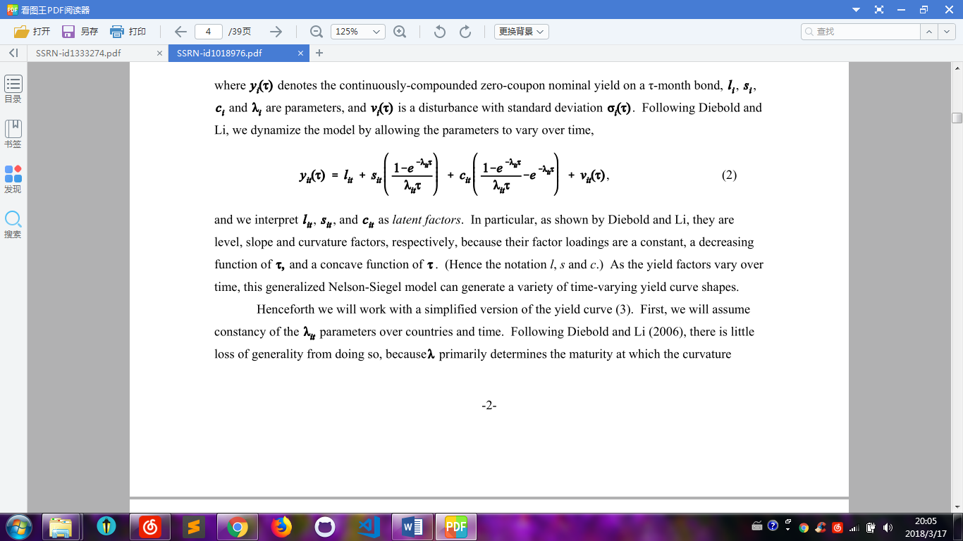

我们把解释为为潜在因素，特别是，如Diebold和Li所示，它们分别是水平参数，斜率参数和曲率参数，因为这些因子参数是常数，所以这是一个关于递减函数和凹函数。由于收益率因子随时间而变化，这种广义的Nelson-Siegel模型可以生成各种随时间变化的收益率曲线形状。

今后我们将使用收益率曲线的简化版本（3）。 首先，我们将假设参数对国家和时间的恒定性。 继Diebold和Li（2006）之后，这样做几乎没有影响，因为主要决定了曲率加载最大化的成熟度。其次，由于在我们研究中使用的大多数国家/地区很短的和/或非常长的期限内缺少数据，因此曲率因子通常估计精度较低，因为如Diebold，Rudebusch和Aruoba（2006）所示，曲率因子缺乏与宏观经济基本面的明确联系，所以我们只关注具有水平和斜率因子的模型。

因此有：



注意到上式实际上是Diebold，Rudebusch和Aruoba（2006）强调的带有状态向量的状态空间系统的测量方程。 因此，广义的Nelson-Siegel模型不需要以状态空间形式投射 - 它已经处于状态空间形式。 随后我们将讨论该状态空间形式的具体参数化的细节，但现在我们只是注意它的直接存在。

### 2.2 多个国家

我们现在转有向N个国家时的框架，我们允许全球收益率取决于全球收益率因素。

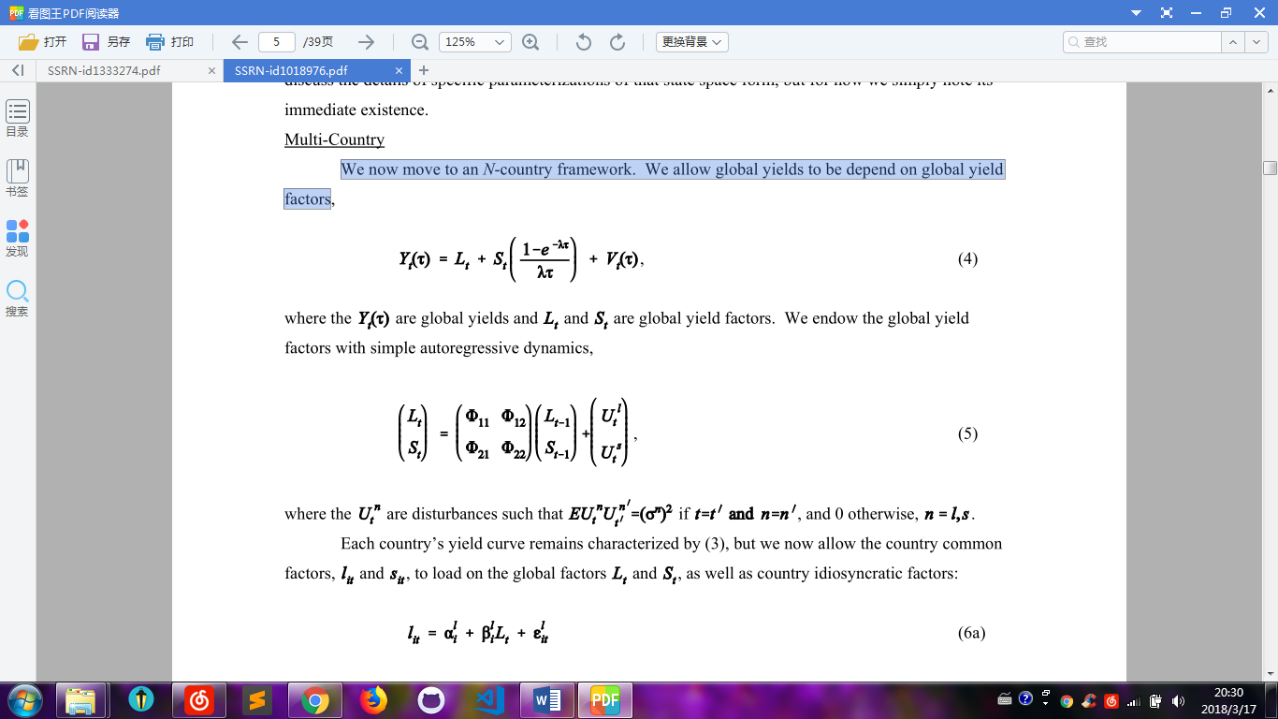

代表全球收益率，代表全球收益率影响因素。我们把简单的自回归动力学赋予全球收益率因子：

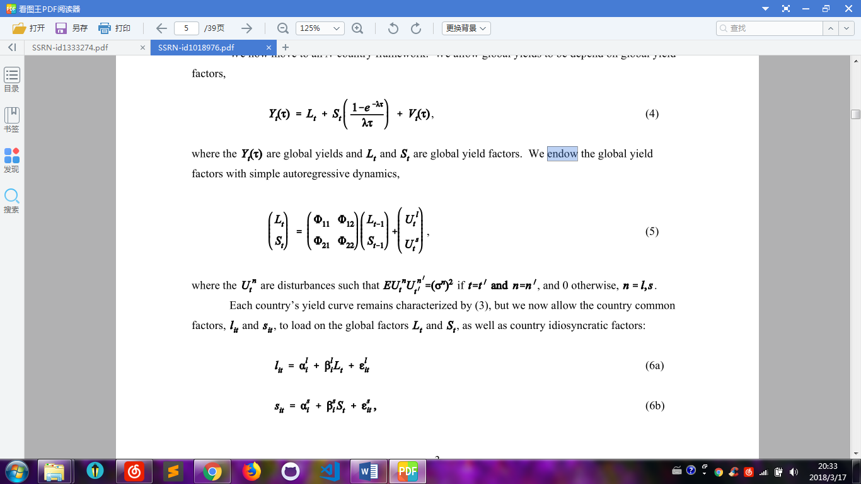

每个国家的收益率曲线仍然以2.2中式（3）为特征，但我们现在允许各国具有共同因素，并加载全球因素以及国家特质因素：

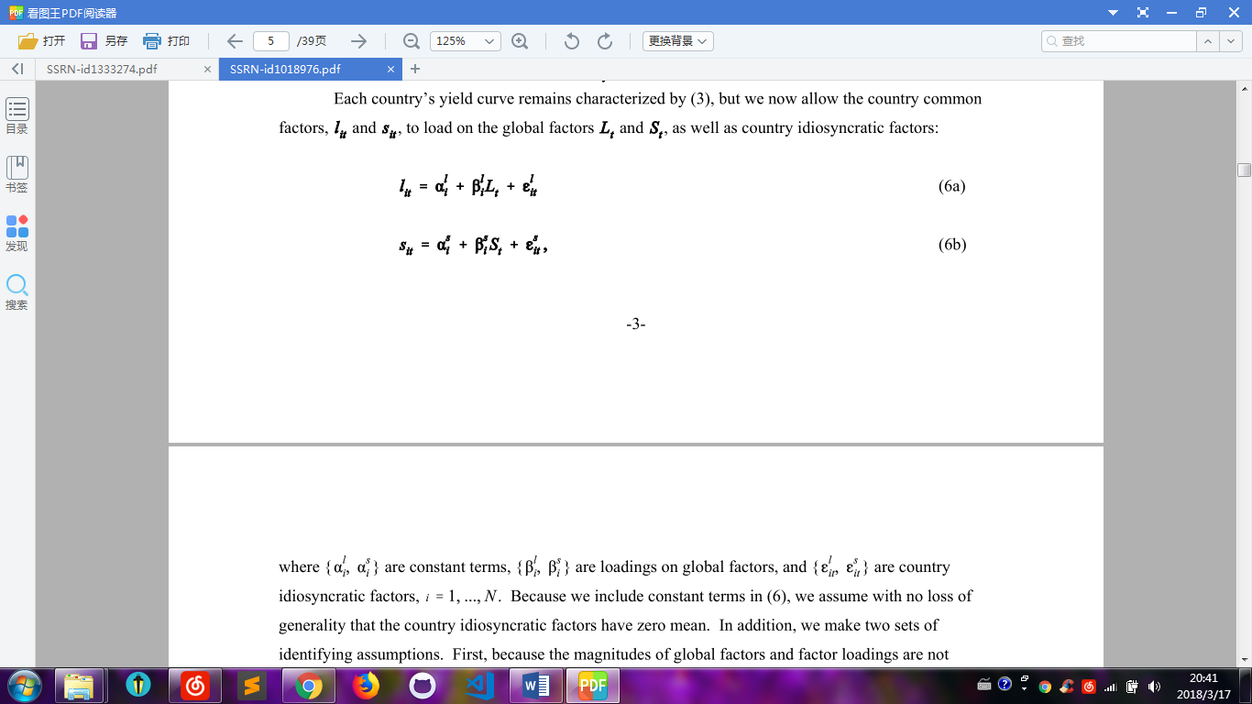

其中{}是常数项，{}是全球因素的负荷，{、}是国家/地区特质因素。 因为我们在（6）中包含常数项，所以我们假设不失一般性，即国家特异性因素具有零均值。

另外，我们做出两套具有识别性的假设。首先，由于全球因素的大小和因素负荷不是分开确定的，我们假设对全球因素的创新具有单位标准差，即n = 1，s。 其次，为了识别因素和因素负荷的迹象，我们假设美国对全球因素的负荷是正的; 也就是说，我们假设，n = 1，s。

与全球因素一样，我们允许国家特质因素具有一阶自回归动力学：

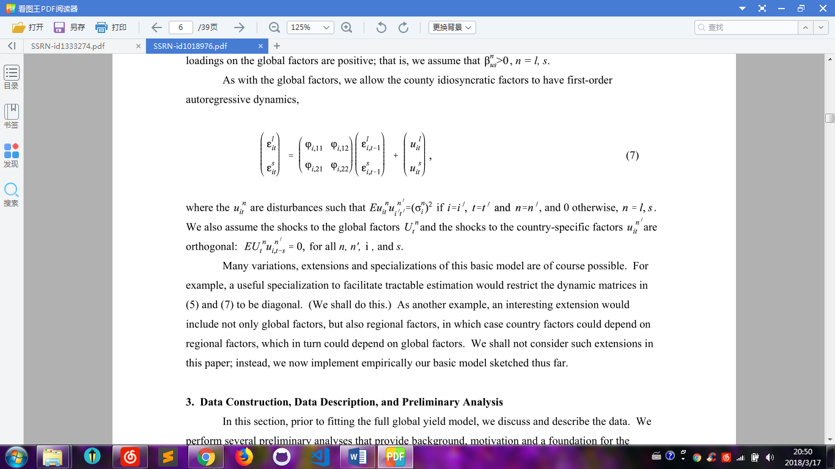

这个基本模型的许多变体，扩展和特殊化当然是可能的。例如，有助于易于估计的有用的专业化将会限制（5）和（7）中的动态矩阵为对角线。（我们将这样做）另一个例子是，一个有趣的扩展不仅包括全球因素，还包括区域因素，在这种情况下，国家因素可能取决于区域因素，而区域因素又取决于全球因素。 本文不考虑这种扩展。 相反，我们现在实现了迄今为止草拟的基本模型。

## 三、数据构建，数据描述和初步分析

在本节中，在拟合完整的全球收益率模型之前，我们将讨论并描述数据。我们进行了几项初步分析，为后续分析提供背景，动机和基础。

### 3.1 数据构建

我们的数据由Michael Brennan和Yihong Xia于1985.09-2002.05慷慨提供，并由我们延伸至2005.08，包括美国当地货币条款的政府债券价格，票息率和息票结构以及发行和赎回日期以美元，德国，日本和英国的当地货币计算。

我们使用未平滑的Fama-Bliss（1987）方法计算零息债券收益率。 我们衡量每个月的第二天的债券收益率。 我们还应用多种数据过滤器，旨在提高数据质量并关注具有良好流动性的期限。 首先，我们不考虑浮动利率债券，可赎回债券和延长超过原始赎回日期的债券。 其次，我们排除价格低于50或高于130的边际债券，因为它们的价格溢价/折扣过高，意味着交易稀少，而且我们排除了与附近到期收益率大不相同的收益率。最后，我们只使用期限大于一个月而不到十五年的债券，因为其他债券没有被积极交易。 为了简化我们的后续估计，使用线性内插法，我们将债券收益率汇集到3,6,9,12,15,18,21,24,30,36,48,60,72,84,96,108和 120个月，其中一个月定义为30.4375天。

### 3.2 数据描述

在图1中，我们显示了各国政府债券收益率曲线和时间。很显然，每条收益率曲线都显示出实质性的水平变动。 此外，产量曲线的跨国比较显示了水平运动的明显共性。 收益率曲线斜率变化较小，尽管它们确实有所不同，图1表明它们也可能在运动中显示出一些跨国通用性。

在表1中，我们报告了具有代表性的到期债券收益率的汇总统计数据。 日本的平均收益率最低，一般在2％到3％左右。 所有收益率曲线都是向上倾斜的，并且收益率波动率随着成熟度而下降。 此外，所有国家的所有收益率都高度平稳，平均一阶自相关大于0.95。

### 3.3 初步分析

我们的最终目标是估计全球收益率模型，提取全球收益率因素等等。为了实现这一目标，我们首先分别对每个国家针对Nelson-Siegel因素进行初步估计。也就是说，我们通过每个国家的一系列普通最小二乘回归方法估计水平因子和斜率因子{}，就像Diebold 和 Li所做的那样。

在表2中，我们给出了估计因素的描述性统计量，其中可能反映了全球和国家特定影响的变化。日本的平均水平因子最低，而美国的平均绝对斜率因子最大。美国的平均收益率曲线斜率相对较为平缓，这可能反映了我们样本期间美国的平均增长预期相对乐观。 自相关因子表明，所有因素都显示出持续平稳的动态，其水平比坡度更持久。

正如我们的全球因素模型所预测的，国家层面和/或斜坡因素动态中可能存在共性。 为了研究这一点，在图2a中我们绘制了所有国家的叠加估计水平因子，并且在图2b中我们绘制了叠加估计的斜率因子。对于这两组因素，都有清晰的视觉证据表明因子动力学具有共性。

最后，作为国家收益率曲线变动通用性的替代和补充初步评估，我们对估计的收益率和斜率因素进行了主成分分析。 表3中报告的结果表明全球因素的存在。 具体而言，水平的第一主成分解释了超过百分之九十的水平变化，并且斜坡的第一主成分解释了大约百分之五十的斜率变化。 我们将其解释为

表明存在一个主要的全球水平因子，以及一个重要的（如果不是完全统治的话）全球斜率因子。 有了这些初步的和有启发性的结果，我们现在对我们的模型进行形式经济计量评估，并提取相关的全球因素。

## 四、预估全球模型

在本节中，我们将会预估全球收益率曲线因子模型，利用其状态空间结构进行参数估计和因子提取。

### 4.1 状态空间表示

全球收益率曲线模型具有自然的状态空间表示。 测量方程是：

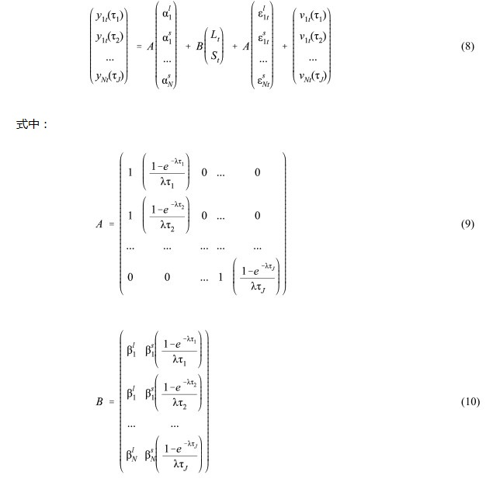





请注意，我们的方法并不需要我们观察全球收益率或全球收益率因素。全球收益在状态空间表示中完全不存在，其测量方程将观察到的国家收益与潜在全球收益因子相关联，并且出现在状态向量中。一旦模型被估计，并且可以通过卡尔曼平滑器立即提取。因此我们现在转向估计。

### 4.2 模型预估

在测量和过渡冲击的正态假设下，高斯最大似然估计原则上通过将卡尔曼滤波器应用于状态空间形式的模型而容易地获得，如Diebold，Rudebusch和Aruoba（2006）的单国框架。 然而，实际上，由于要估计的参数很多，最大可能性在多国环境中特别难以实施。 因此，我们维持正态性假设，但采用不同的贝叶斯方法，使用马尔可夫链蒙特卡罗（如Kim和Nelson，1998; Kose，Otrok和Whiteman，2003; Bernanke，2000），对传统的贝叶斯估计进行实证经济活动的大规模动态因子模型的传统方法（MCMC）。

我们使用传统的Diebold和Li（2006）的一种方便的多步估计法，但仍然利用Diebold，Rudebusch和Aruoba（2006）强调的状态空间结构。在第一步中，我们分别为每个国家估计模型以获得一系列水平和斜率因子。第二步，我们估计由国家因素分解方程，全球因素动态和国家特质因素动态组成的动态潜在因素模型。

受单一国家分析结果的驱动，这些分析结果表明很少有交叉因素的动态相互作用，我们假设方程（5）和（7）给出的VAR具有对角自回归系数矩阵。 这极大地简化了第二步估计，因为它意味着我们可以逐个估计模型因子，首先估计将四个国家水平因子与全球水平因子，然后估计将四个国家斜率因子与全球斜率因子相关联的模型。对于两个状态空间模型中的每一个，都有十七个参数需要估计：全球因子的一个自回归系数，四个截距，全球因子的四个负荷，特质因子的四个自回归系数，以及创新的四个标准差 特质因素。

我们的状态空间模型，无论是层次还是斜坡，都只是声明某些“数据”（第一步中估算的一组国家级别或斜率因子），条件是一组参数和一个潜在变量（全球级别或 斜率因子），具有一定的正态分布。我们使用MCMC方法 - 实际上只是吉布斯抽样 - 通过迭代条件和从而产生来自联合后验分布的绘图。

在通用迭代i时，我们首先利用了以F为条件的状态空间这一事实测量方程（6）是具有自回归误差的简单回归，因此通过Chib-Greenberg（1994）算法可以很容易地从条件后验画出。 在绘制之后，我们从中抽取，这类似于标准的信号提取问题，除了我们不仅要求知道后验均值而且需要知道整个后验分布。 该解决方案由Carter和Kohn（1994）的多移动吉布斯采样算法提供，该算法让我们可以绘制F因子的全部实现，并由其控制。

### 4.3 预估参数和影响因子

我们在表4中给出估计结果。首先考虑国家水平因素的结果，所有这些因素都对全球水平因子有正向作用，这是高度连续相关的。国家水平因子方程中的全球水平因子负荷以高精度估计，后验平均值远大于后验标准差。国家特定的水平因素是也普遍高度平稳。相对于美国和英国的平均结果，德国在全球水平上的水平负荷更大，而德国特定水平因子的持续性要小得多，这意味着德国收益率的动态变化水平与全球水平接近。相反，相对于美国和英国而言，日本对全球水平的负荷水平较低，而日本特定水平因素的持续性较大，这意味着日本的收益水平与全球水平相比已经相对较远。日本的结果是特别明智的，因为在我们样本的后半部分，日本的收益率相对于其他地区的收益率非常低。

## 五、总结

我们将Nelson-Siegel（1987）和Diebold-Li（2006）的收益率曲线模型扩展到全球范围，提出了一个等级模型，其中国家收益水平和斜率因子可能取决于全球水平和斜率因子以及国家 - 具体因素。德国，日本，美国和英国从1985年9月到2005年8月的每月的政府债券收益率数据中，我们提取了全部样本和1985年的全球因素和国家特定因素：1985 ：9-9：1995 ：8 和1995 ：9-2005年：8个子样本。结果强烈表明，全球收益水平和斜率因素确实存在并且在经济上非常重要，占国债收益率变化的很大一部分。此外，全球收益率因素似乎与全球宏观经济基本面（通货膨胀率和实际经济活动）相关，并且在第二个子样本中显得更为重要。

我们期待未来的工作能够在有许多国家的环境中进行一步估算，提供更丰富的国家因素和全球因素动态，与宏观经济基本面更丰富的互动以及随时间变化的收益率波动。但是，这种扩展仍然具有挑战性，因为估计问题的维度非常有限。目前，我们在我们的每个单独的全局水平和斜率模型中估计240 + 17 = 257个参数，其由前面讨论的17个参数组成，加上240个参数对应于240个不同时间的状态向量的值。 结合上面提到的概括可以容易地使参数的数量增加四倍，因此需要使用更长的马尔可夫链。

## 附录

